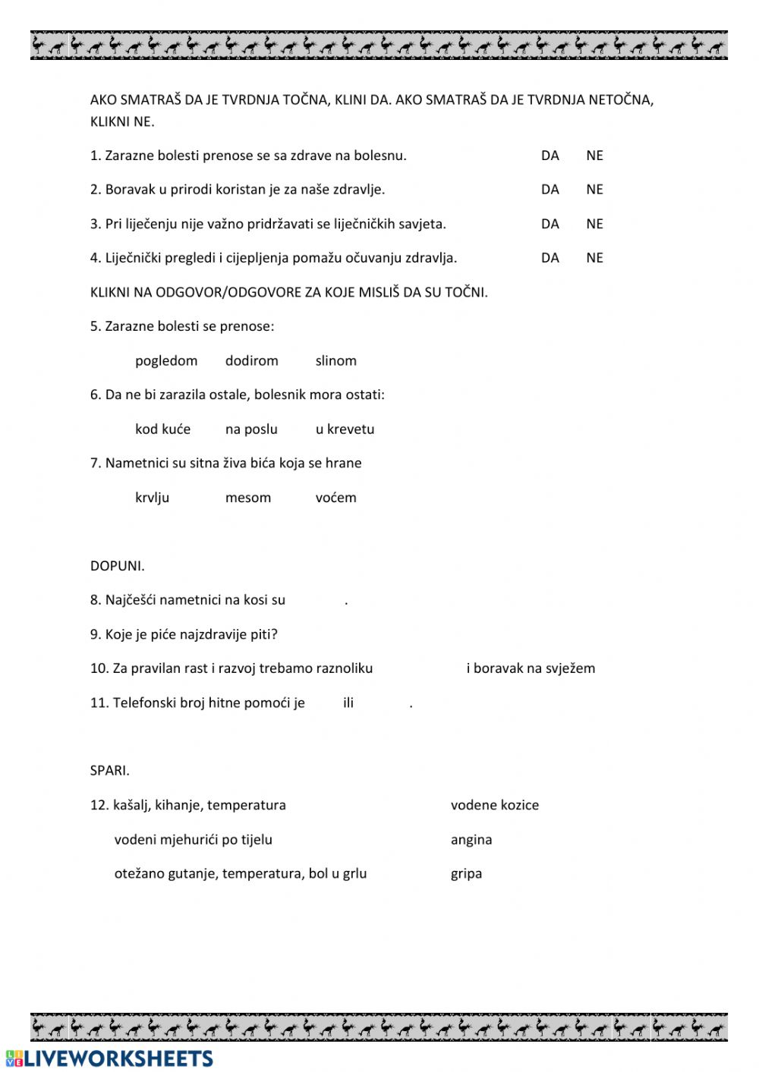

UPARI:

ZAOKRUŽI